
المركز الجامعي عبد الحفيظ بوالصوف - ميلة
– 2020-2019 السداسي 2

اسم المادة: نظرية الأدب 2

– الدرس 4
المحور 3:



الأساتذة المسؤولين
البريد الإلكتروني | المعهد | الرتبة | الاسم واللقب
email@centre-univ-mila.dz | الآداب واللغات | MCB | عبد الكريم طبيش

الطلبة المعنيين
الميدان | الشعبة | تخصص | السنة | السداسي
الآداب واللغات | أدب عربي قديم | أدب عربي قديم | ماستر 1 | س 2

أهداف الدرس 1
- الاطلاع على مقاهيم الأدب وعلم النفس
- تحليل نصوص
هذه مجموعة نصوص تبين ميدان دراسة الأدب وميدان دراسة علم النفس والعلاقة الوطيدة بينهما.
هذه النصوص من كتاب علم النفس والأدب لــــ: الدكتور سامي الدروبي والمطلوب تحليلها هلى ضوء ما درس

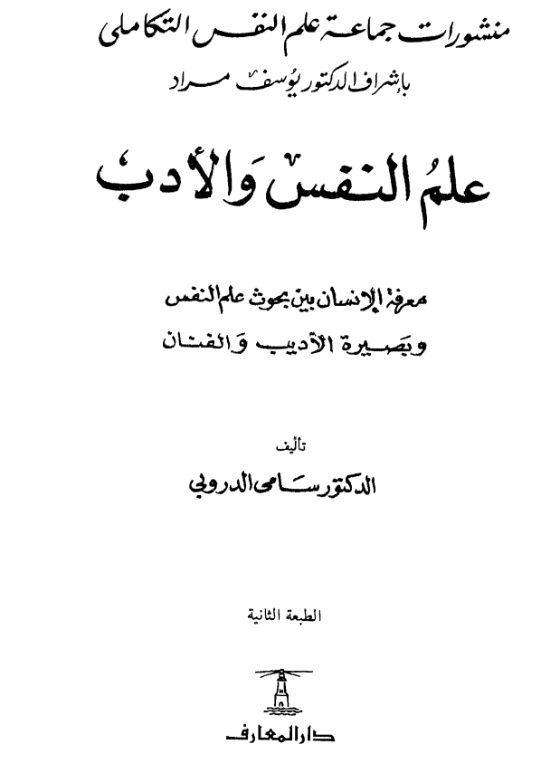

النص الأول
ماذا يدرس علم النفس؟

النص الثاني
علاقة الأدب بعلم النفس

النص الثالث
تمازج الأدب بميدان علم النفس

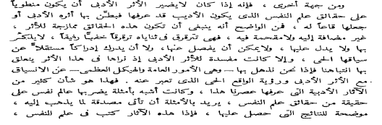

ملاحظة للاطلاع أكثر، يمكن تحميل الكتاب عن طريق محرك البحث قوقل.

